Депутаты Совета депутатов муниципального округа Коптево в городе Москве
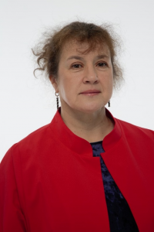 Глаголева Ольга Львовна
• 11.06.1964
• Место проживания: город Москва, район Коптево
• Образование высшее
• Муниципальный округ Коптево, глава
• Избирательный округ № 1
• Выдвинут Московским городским региональным отделением Всероссийской политической партии «ЕДИНАЯ РОССИЯ»
• Член Всероссийской политической партии «ЕДИНАЯ РОССИЯ»
• 38,29% (2 501 голосов)

adm.koptevo@mail.ru тел. (495) 459-45-97

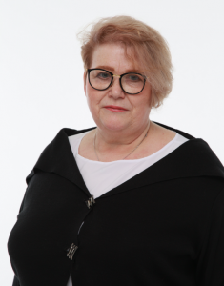 Макарова Людмила Серафимовна
• 19.01.1963 г.р.
• Место проживания: город Москва, район Коптево
• Образование высшее
• ГБОУ города Москвы "Школа № 1576", методист
• Избирательный округ № 1
• Выдвинут Московским городским региональным отделением Всероссийской политической партии «ЕДИНАЯ РОССИЯ»
• Член Всероссийской политической партии «ЕДИНАЯ РОССИЯ»
• 29,51% (1 927 голосов)

adm.koptevo@mail.ru тел. (495) 459-45-97

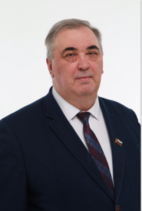 Михайлов Сергей Владимирович
• 05.04.1960 г.р.
• Место проживания: город Москва, район Бабушкинский
• Образование высшее
• ГБПОУ города Москвы "Политехнический колледж им. Н.Н. Годовикова", директор
• Избирательный округ № 1
• Выдвинут Московским городским региональным отделением Всероссийской политической партии «ЕДИНАЯ РОССИЯ»
• Член всероссийской политической партии «ЕДИНАЯ РОССИЯ»
• 28,86% (1 885 голосов)

adm.koptevo@mail.ru тел. (495) 459-45-97

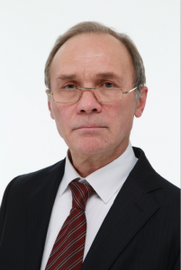 Соколов Олег Глебович
• 06.08.1962 г.р.
• Место проживания: город Москва, район Коптево
• Образование высшее
• ФГБУ "НМИЦ ТО им. Н.Н. Приорова", главный врач
• Избирательный округ № 1
• Выдвинут Московским городским региональным отделением Всероссийской политической партии «ЕДИНАЯ РОССИЯ»
• Член Всероссийской политической партии «ЕДИНАЯ РОССИЯ»
• 35,74% (2 334 голосов)

adm.koptevo@mail.ru тел. (495) 459-45-97

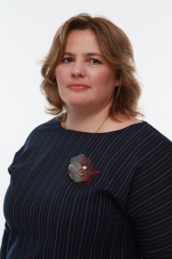 Муковозова Наталья Ивановна
• 20.10.1977 г.р.
• Место проживания: Московская область город Наро-Фоминск
• Образование высшее
• Государственное бюджетное профессиональное образовательное учреждение города Москвы "Колледж связи № 54" имени П.М. Вострухина, методист.
• Избирательный округ № 2
• Выдвинут Московским городским региональным отделением Всероссийской политической партии «ЕДИНАЯ РОССИЯ»
• Член Всероссийской политической партии «ЕДИНАЯ РОССИЯ»
• 30,71% (1 976 голосов)

adm.koptevo@mail.ru тел. (495) 459-45-97

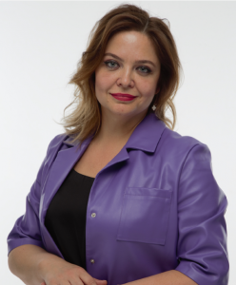 Перова Ирина Владимировна
• 07.07.1979 г.р.
• Место проживания: город Москва, район Коптево
• Образование высшее
• Социальная служба районов Коптево, Тимрязевский, Савеловский, руководитель.
• Избирательный округ № 2
• Выдвинут Московским городским региональным отделением Всероссийской политической партии «ЕДИНАЯ РОССИЯ»
• Член Всероссийской политической партии «ЕДИНАЯ РОССИЯ»
• 34,77% (2 237 голосов)

adm.koptevo@mail.ru тел. (495) 459-45-97

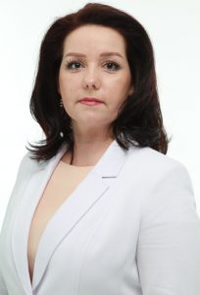 Гуменюк Светлана Дмитриевна
• 03.05.1978 г.р.
• Место проживания: город Москва, район Головинский
• Образование высшее
• Времнно не работает
• Избирательный округ № 2
• Выдвинут Московским городским региональным отделением Всероссийской политической партии «ЕДИНАЯ РОССИЯ»
• Член Всероссийской политической партии «ЕДИНАЯ РОССИЯ»
• 35,25% (2 268 голосов)

adm.koptevo@mail.ru тел. (495) 459-45-97

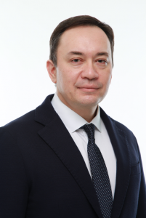 Тян Анатолий Геннадьевич
• 11.08.1975 г.р.
• Место проживания: город Москва, район Косино-Ухтомский
• Образование высшее
• АО "Медси ", главный врач ММЦ "Медси Мичуринский"
• Избирательный округ № 2
• Выдвинут Московским городским региональным отделением Всероссийской политической партии «ЕДИНАЯ РОССИЯ»
• Член Всероссийской политической партии «ЕДИНАЯ РОССИЯ»
• 31,60% (2 033 голосов)

adm.koptevo@mail.ru тел. (495) 459-45-97

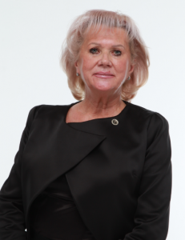 Аверина Светлана Дмитриевна
• 01.02.1957 г.р.
• Место проживания: город Москва, район Коптево
• Образование высшее
• ГАУ здравоохранения города Москвы "Стоматологическая поликлиника № 49 Департамента здравоохранения города Москвы", главный врач
• Избирательный округ № 3
• Выдвинут Московским городским региональным отделением Всероссийской политической партии «ЕДИНАЯ РОССИЯ»
• Член Всероссийской политической партии «ЕДИНАЯ РОССИЯ»
• 37,75% (2 394 голосов)

adm.koptevo@mail.ru тел. (495) 459-45-97

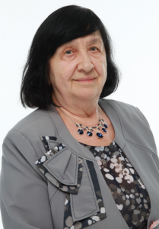 Жданова Татьяна Арамовна
• 23.04.1940 г.р.
• Место проживания: город Москва, район Ховрино
• Образование высшее
• ГБОУ дополнительного образования города Москвы "Центр творческого развития и музыкально-эстетического
образования детей и юношества "Радость", директор
• Избирательный округ № 3
• Выдвинут Московским городским региональным отделением Всероссийской политической партии «ЕДИНАЯ РОССИЯ»
• Член Всероссийской политической партии «ЕДИНАЯ РОССИЯ»
• 30,77% (1 951 голосов)

adm.koptevo@mail.ru тел. (495) 459-45-97

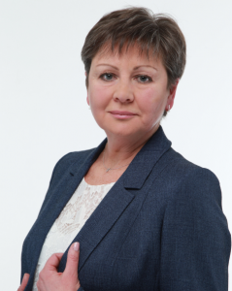 Лахтина Ирина Вячеславовна
• 27.12.1968 г.р.
• Место проживания: город Москва, район Северное Тушино
• Образование высшее
• Временно не работает
• Избирательный округ № 3
• Выдвинут Московским городским региональным отделением Всероссийской политической партии «ЕДИНАЯ РОССИЯ»
• Член Всероссийской политической партии «ЕДИНАЯ РОССИЯ»
• 37,01% (2 347 голосов)

adm.koptevo@mail.ru тел. (495) 459-45-97

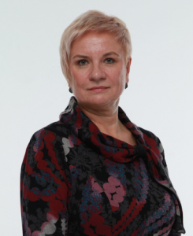 Лысенкова Валентина Васильевна
• 19.11.1964 г.р.
• Место проживания: город Москва, район Западное Дегунино
• Образование высшее
• ГБУ Здравоохранения города Москвы "Городская поликлиника № 6 Департамента здравоохранения города Москвы", врач-кардиолог
• Избирательный округ № 3
• Выдвинут Московским городским региональным отделением Всероссийской политической партии «ЕДИНАЯ РОССИЯ»
• Член Всероссийской политической партии «ЕДИНАЯ РОССИЯ»
• 35,31% (2 239 голосов)

adm.koptevo@mail.ru тел. (495) 459-45-97

Глава администрации муниципального округа Коптево
Автор: admin от 29-09-2022, 13:37
Митюшов Сергей Викторович
8-495-601-45-10 oms@koptevo.net.

Список сотрудников администрации
Автор: admin от 29-09-2022, 13:38
Анаприенко Инна Владимировна
Начальник отдела бухгалтерского учета и отчетности
8-495-450-41-27 oms@koptevo.net.
Чудина Мария Алексеевна
Юрисконсульт - советник
8-495-601-45-10 oms@koptevo.net.

